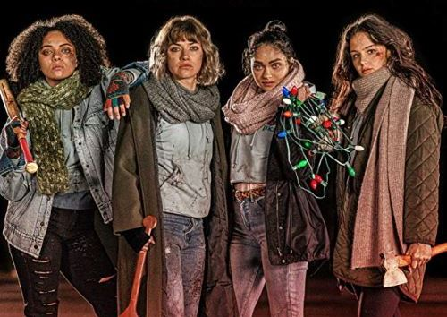
Černé Vánoce
(Black Christmas)
Premiéra: 12. 12. 2019

UIP - Universal, USA, 2019
Režie: Sophia Takal
Scénář: Sophia Takal, April Wolfe
Kamera: Mark Schwartzbard
Hrají: Imogen Poots, Cary Elwes, Brittany O´Grady, Aleyse Shannon

Když do univerzitního městečka dorazí na Vánoce místo Ježíška maskovaný zabiják, budou si jeho obyvatelky přát jediný dárek – přežít. Černé Vánoce jsou remakem oblíbené hororové klasiky, v níž místo cukroví „voní“ krev.
Studentka Reily (Imogen Poots) má po lehce traumatickém zážitku ze střetu s opačným pohlavím pifku na všechny chlapy a její spolubydlící na koleji ji v tom mohutně podporují, protože od čeho jiného jsou kámošky, že? Všechny se těší, jak si užijí vánoční svátky ve vyprázdněném univerzitním kampusu, z něhož většina studentů odjela strávit prodloužené volno s rodinami. I proto, že kvůli nevraživosti vůči opačnému pohlaví začalo být tohle sesterstvo dost nepopulární.
Dokonalou idylu plnou sněhu a blikajících světel naruší série znepokojivých textových zpráv, která jim začne chodit na mobily. Následně jedna z nich zmizí a další zavraždí maskovaný útočník. Než si Reily a ostatní dívky uvědomí, že jim všem jde o život, ztratí jakoukoliv naději na únik. Mají jen dvě možnosti – pasivně čekat, než si smrt přijde i pro ně, nebo se postavit na odpor. Klíčová otázka zní, kdo proti nim vlastně stojí, a jestli můžou věřit některému z kluků, kteří jim přišli na pomoc.
Horor Černé Vánoce natočilo studio Blumhouse, které v posledních letech udává trend v hororovém žánru, když vytváří originální, odvážné a ceněné žánrové perly (My, Uteč, Rozpolcený), ale také úspěšné mainstreamové remaky děsivé klasiky, jakými jsou Halloween nebo právě Černé Vánoce.

Přístupnost: mládeži do 15 let nepřístupný
Žánr: horor
Verze: anglicky s českými titulky
Stopáž: 92 min
Formát: 2D DCP, zvuk 5.1
Monopol do: 12. 12. 2022
Programování: Zuzana Černá, GSM: 602 836 993, cerna@cinemart.cz
Filmy si objednejte na www.disfilm.cz

